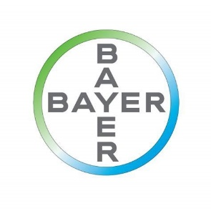

Zaproszenie
Firma Bayer serdecznie zaprasza na spotkanie naukowe, które odbędzie się 29 listopada 2018r o godz. 12:00.
Miejsce spotkania: Sala Konferencyjna, Szpital Wojewódzki w Elblągu.

Program spotkania:

- „ Rywaroksaban w chorobie niedokrwiennej;
co nowego wnosi badanie COMPASS ”.
Dr hab. n. med. Ludmiła Daniłowicz-Szymanowicz
II Klinika Kardiologii i Elektroterapii Serca, Uniwersytet Medyczny w Gdańsku.

W razie pytań proszę o kontakt:
Justyna Sienkiewicz 500-266-325

